Всероссийская федерация танцевального спорта, брейкинга и акробатического рок-н-ролла

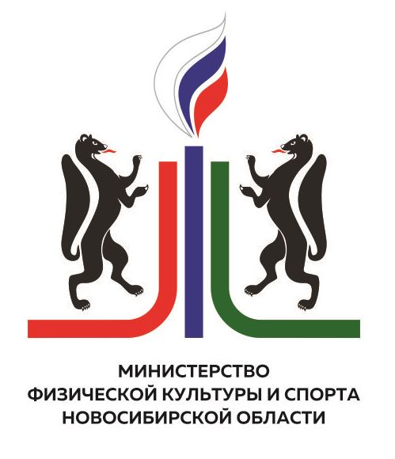
Министерство физической культуры и спорта Новосибирской области
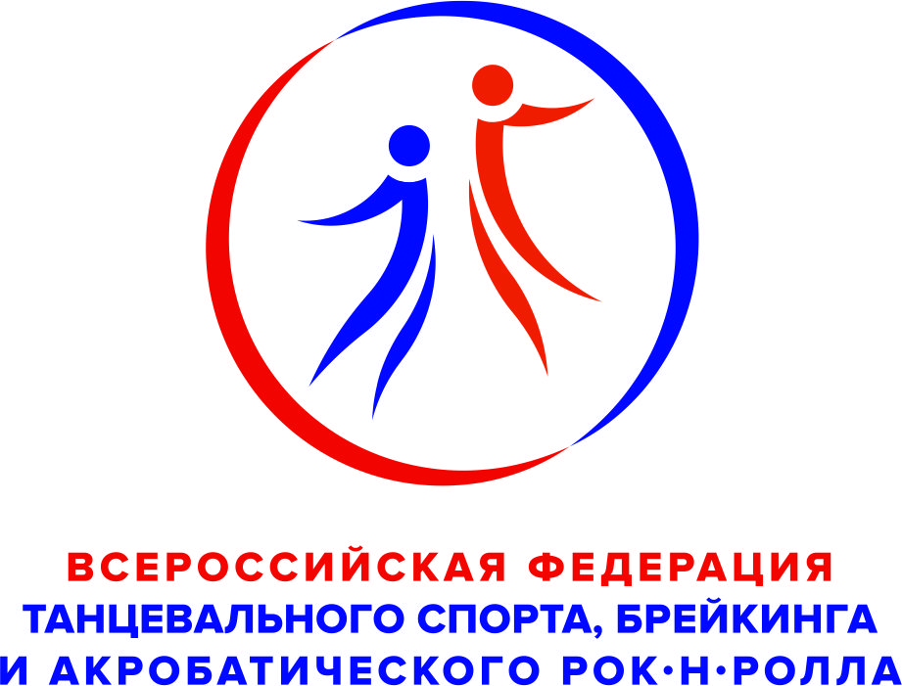
Федерация танцевального спорта Новосибирской области
Департамент культуры, спорта и молодёжной политики
мэрии города Новосибирска
Управление физической культуры и спорта Мэрии города Новосибирска
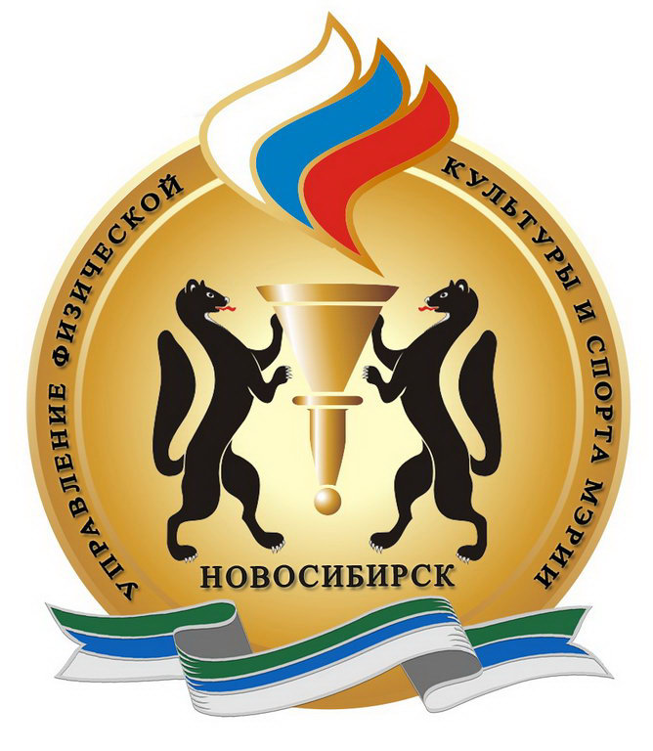
МБУ ДО Спортивная школа по спортивным танцам


ПРЕДСТАВЛЯЮТ
СОРЕВНОВАНИЯ
ПО ТАНЦЕВАЛЬНОМУ СПОРТУ
«Кубок Мэра города Новосибирска»
16-17 ноября 2024 года
в рамках турнира проходят:
Квалификационные соревнования
Региональные соревнования по танцевальному спорту категории А

Место проведения | г.Новосибирск, ул. Учительская, 61, СК «Север»
Организатор | ФТС Новосибирской области, ул. Ядринцевская, 68/1, офис 301, т. (383) 233-12-28  МБУДО «СШ по спортивным танцам», ул. Б.Хмельницкого, 40, оф.310, т.(383) 265-19-39
Правила проведения | В соответствии с правилами ФТСАРР
Судьи | Судейская коллегия, утвержденная ФТСАРР.  Главный судья соревнований: утвержденный ФТСАРР
Регистрация | По квалификационным книжкам ФТСАРР, страховым полисам и медицинским справкам о допуске к участию в спортивных соревнованиях.  Окончание регистрации за 30 мин. до начала отделения.  Заявки принимаются до 13 ноября 2024 г.  На сайте ФТСАРР: fdsarr.ru
Заявочный взнос | Не выше установленных нормативов ФТСАРР.
Условия участия пар | Проезд, проживание, питание за счет командирующих организаций.
Награждение победителей | Дипломы, медали, кубки, подарки от организаторов соревнований.
Входные билеты | Информация о наличие и стоимости билетов на сайте http://fts-nso.ru
Допуск тренеров | Вход тренеров ФТС Новосибирской области – по списку тренерского состава ФТС Новосибирской области, иногородних тренеров – по аккредитации на основании списков предварительно заявленных пар.
Размер площадки | Профессиональный танцевальный паркет 550 м²
Счетная комиссия | Председатель РСК: Кривощёков Дмитрий, г. Новосибирск.  Программа: Skating System 6 ® - www.skate6.ru
Звук | Екатерина Андреева, г. Новосибирск.
Свет | В соответствии с правилами ФТСАРР.
Ведущий | Громов Анатолий, г. Новосибирск.
Размещение | Бронирование мест самостоятельно в гостиницах города Новосибирска.
Программа соревнований:
№ п/п | Группа/возрастная категория | Программа/  дисциплина | Регистрация |  | Начало  отделения**
№ п/п | Группа/возрастная категория | Программа/  дисциплина | нач. | оконч. | Начало  отделения**

16 ноября (суббота)
1 | Дети-1, ОК | Стандарт | 7-00 | 8-30 | 9-00
2 | Дети-2, ОК | Стандарт | 7-00 | 8-30 | 9-00
3 | Юниоры-1+2, E+D класс | 4 танца, Стандарт | 7-00 | 8-30 | 9-00
4 | Юниоры-1+2, E+D+C+B класс | Стандарт | 7-00 | 8-30 | 9-00
5 | Взрослые + Молодежь, E+D+C+В+A класс | Стандарт | 7-00 | 8-30 | 9-00
6 | Дети-1, ОК | Латина | 12-00 |  | 14-00
7 | Дети-2, ОК | Латина | 12-00 |  | 14-00
8 | Юниоры-1+2, E+D класс | 4 танца, Латина | 12-00 | 13-30 | 14-00
9 | Юниоры-1+2, E+D+C+B класс | Латина | 12-00 |  | 14-00
10 | Взрослые + Молодежь, E+D+C+В+A класс | Латина | 12-00 |  | 14-00
 | КУБОК РЕГИОНАЛЬНЫХ КОМАНД |  |  |  | 19-00
Примерное время окончания мероприятия |  |  | 22-00
17 ноября (воскресенье)
Квалификационные соревнования
11 | КС ФТСАРР Мальчики и девочки (7-11 лет) | Европейская программа | 7-00 | 8-30 | 09-00
12 | КС ФТСАРР Мальчики и девочки (7-11 лет) | Латиноамериканская программа | 7-00 | 8-30 | 09-00
13 | КС ФТСАРР Юноши и девушки (12-15 лет) | Латиноамериканская программа | 7-00 | 8-30 | 09-00
14 | КС ФТСАРР Мужчины и женщины (19 лет и старше), юниоры и юниорки (16-18 лет) | Европейская программа | 7-00 | 8-30 | 09-00
15 | КС ФТСАРР Мальчики и девочки (7-11 лет) | Двоеборье | 14-00 | 15-30 | 16-00
16 | КС ФТСАРР Юноши и девушки (12-15 лет) | Европейская программа | 14-00 | 15-30 | 16-00
17 | КС ФТСАРР Мужчины и женщины (19 лет и старше), юниоры и юниорки (16-18 лет) | Латиноамериканская программа | 14-00 | 15-30 | 16-00
Примерное время окончания мероприятия |  |  | 23-00
** Организаторы оставляют за собой право в случае большого наполнения групп переносить начало и окончание выступлений на более позднее время.

Уважаемые участники

Организационный комитет уведомляет участников о возможности воспользоваться услугами имидж студий на соревновании:

Имидж студия «Margo style»
Имидж студия «Margo style», предлагает свою помощь в создании индивидуального образа пары. Квалифицированные специалисты, с огромным опытом работы, не позволят вам остаться незамеченными на паркете, стильная прическа и макияж помогут вам выглядеть неотразимо.
Запись по тел и в what's app : +7-913-775-26-16

Имидж-Студия Инны Семашко
Имидж студия Инны Семашко. Профессиональное создание женских и мужских
причёсок для бальных танцев, сценический макияж.
Мастера студии учтут все Ваши пожелания и подберет прическу и макияж, которые не
только подчеркнут Ваши достоинства и скорректируют недостатки, но и подойдут к
Вашему костюму и настроению.
Запись по: WhatsApp +7 913 804 4323
тел. +7 913 804 4323
Instagram/ direct #imagesemashko
С работами мастеров студии можно ознакомиться по указанному аккаунту Instagram

Имидж-студия Studio_Oskolkov_style
Приглашаем вас в имидж-студию от профессиональных танцоров «Studio_Oskolkov_style».
Ведем запись на мужские и женские прически, а также макияж.
Лояльные цены, индивидуальный подход, качественные материалы!
Подберём удобное для вас время!
•WhatsApp: +7 (960) 919-62-65 Дарья
• Работы можно посмотреть: inst. _oskolkov_style

